

Consultar Imóvel - Aba Histórico Faturamento
Esta aba faz parte da funcionalidade Consultar Imóvel e apresenta o histórico do faturamento para o imóvel, conforme a tela abaixo.
Para a CAGEPA, a tela é visualizada com um checkbox Incluir Registros Legados que, quando marcado, altera os valores dos quadros de consumo, conforme exemplo AQUI.
Além disso, a tela da CAGEPA é visualizada com link na mensagem IMÓVEL POSSUI COMENTÁRIOS em todas as abas, além de links nas mensagens CORTE EM ANDAMENTO, AVISO DE CORTE ENTREGUE e AVISO DE CORTE EMITIDO, quando houverem, conforme exemplo AQUI.

Observação
Informamos que os dados exibidos nas telas a seguir são fictícios, e não retratam informações de clientes.
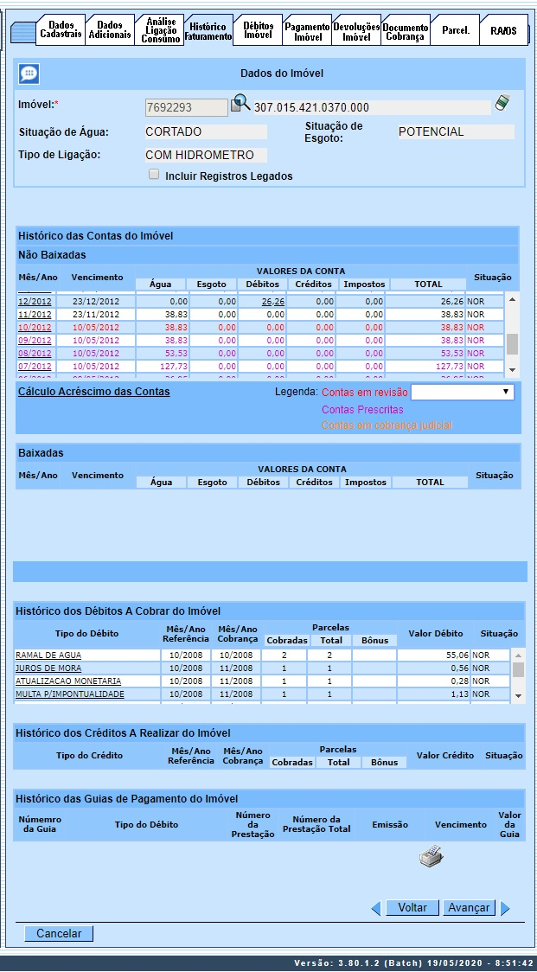
Observação: Informe o campo obrigatório Imóvel ou clique em para pesquisar os dados do imóvel. Feito isso, as informações sobre o histórico de faturamento do imóvel selecionado são exibidas nos quadros.
Ao clicar no botão , o sistema gera o Relatório de Histórico de Faturamento do Imóvel, conforme modelo visualizado AQUI.
Cada aba conterá as informações relacionadas a um determinado assunto específico:
- Dados cadastrais
- Dados adicionais
- Análise Ligação Consumo
- Histórico do faturamento
- Débitos do imóvel
- Pagamento Imóvel
- Devoluções Imóvel
- Documento Cobrança
- Parcelamentos efetuados
- Registros de Atendimentos (RA/OS)
Clique no link de uma aba, para ver o detalhamento das informações disponíveis em cada uma.
Algumas informações são apresentadas com um link que, ao ser acionado, apresenta uma nova tela com um detalhamento maior da informação.
- Histórico das Contas do Imóvel:
  - O campo Mês/Ano é apresentado com um link que, ao ser acionado, apresenta a tela Consultar Conta referente ao Mês/Ano selecionado, inclusive podendo ser emitida uma 2ª via da conta. Para a CAGEPA, caso a situação da conta corresponda a cancelada por retificação, sua segunda via é impressa sem código de barras, e com a mensagem do seu cancelamento, conforme modelo AQUI. A permissão para retificar contas é liberada AQUI.
    - Mês/Ano também apresenta diferentes cores. As descrições das cores nas contas identificam determinadas situações (contas em revisão e contas prescritas). Desse modo, as cores vermelhas correspondem a contas em revisão; as cores roxas correspondem a contas em revisão que foram prescritas; e as laranjas são cores em revisão que estão em cobrança judicial. Para visualizar cada uma delas, basta passar o mouse sobre a coluna Mês/Ano.
  - O campo Débitos é apresentado com um link que, ao ser acionado, apresenta a tela Consultar Débitos Cobrados de uma Conta referente ao Mês/Ano selecionado. Para a CAERN e DESO, a funcionalidade é acessada com o acréscimo de um botão para a memória de cálculo dos acréscimos, conforme modelo AQUI.
  - O campo Créditos é apresentado com um link que, ao ser acionado, apresenta a tela Consultar Créditos Realizados uma Conta referente ao Mês/Ano selecionado.
- Histórico dos Débitos a Cobrar:
  - O campo Tipo do Débito é apresentado com um link que, ao ser acionado, apresenta a tela Consultar Débitos a Cobrar referente ao débito selecionado.
- Histórico dos Créditos a Realizar:
  - O campo Tipo do Crédito é apresentado com um link que, ao ser acionado, apresenta a tela Consultar Créditos a Realizar referente ao crédito selecionado.
- Histórico das Guias de Pagamento do Imóvel:
  - O campo Tipo do Débito é apresentado com um link que, ao ser acionado, apresenta a tela Consultar Guias de Pagamento referente ao débito selecionado.
  - Ao clicar no link Cálculo Acréscimo das Contas o sistema visualiza a funcionalidade Cálculo Acréscimo das Contas, pertencente ao processo de Memória de Cálculo dos Acréscimos por Impontualidade.

Na coluna referente à situação, informe o PCR (Primeiro Campo do Registro caso a conta esteja na situação de revisão e o seu motivo seja CONTA EM CONTRATO DE PARCELAMENTO.
O botão que se encontra na mesma linha do subtítulo Dados do Imóvel, apresenta um Hint que exibe:
- Inscrição do Imóvel;
- Cliente Usuário;
- Número do Hidrômetro; e
- Endereço do Imóvel.
Caso o imóvel esteja na Situação de Cortado, o sistema apresenta um Hint que exibe:
- Tipo do Corte;
- Motivo do Corte;
- Data do Corte; e
- Número do Selo do Corte.
Em todas as abas são apresentadas as seguintes informações:
- Matrícula do Imóvel;
- Inscrição composta do imóvel:
  - Localidade;
  - Setor Comercial;
  - Quadra;
  - Lote;
- Descrição da Situação da Ligação de Água;
- Descrição da Situação da Ligação de Esgoto.
Foi criado um indicador de alteração de vínculo de clientes e contas, o qual será ativado para cada imóvel que tenha sido atualizado por essa funcionalidade, possibilitando futuras ações de cobrança para esses imóveis. Alterada a funcionalidade Consultar Contas do Imóvel (chamada pela funcionalidade Consultar Imóvel, nas abas de Histórico do Faturamento e Débitos do Imóvel), para que sejam exibidos os atuais clientes vinculados a uma conta, e os clientes anteriores resultantes dessas alterações, quando for o caso. Ao se clicar no link existente sob a referência de uma conta, na tela popup contendo os dados da conta, serão exibidos os atuais clientes vinculados à conta e os clientes anteriores, alterados através da execução da funcionalidade Alterar Vínculo de Clientes com Imóvel e Contas.

Relatório de Histórico de Faturamento do Imóvel
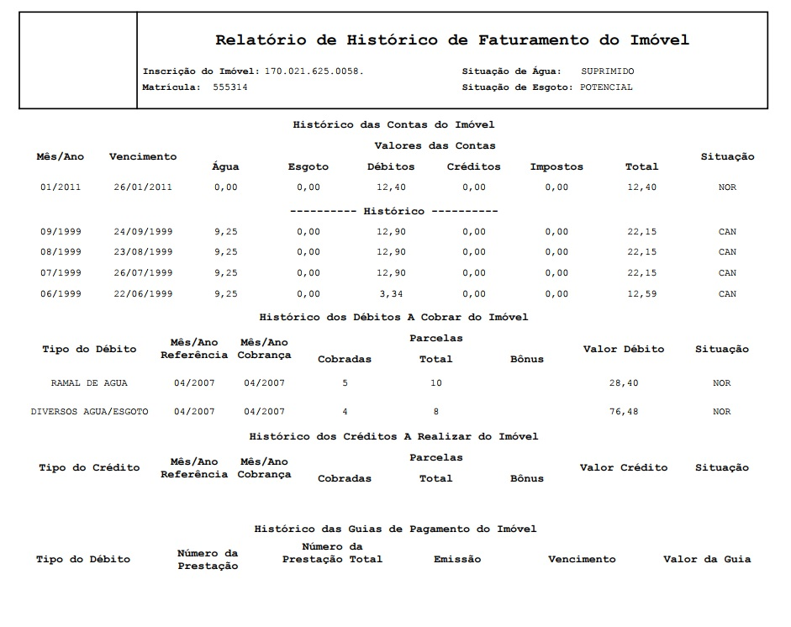

Segunda Via Cancelada por Retificação CAGEPA
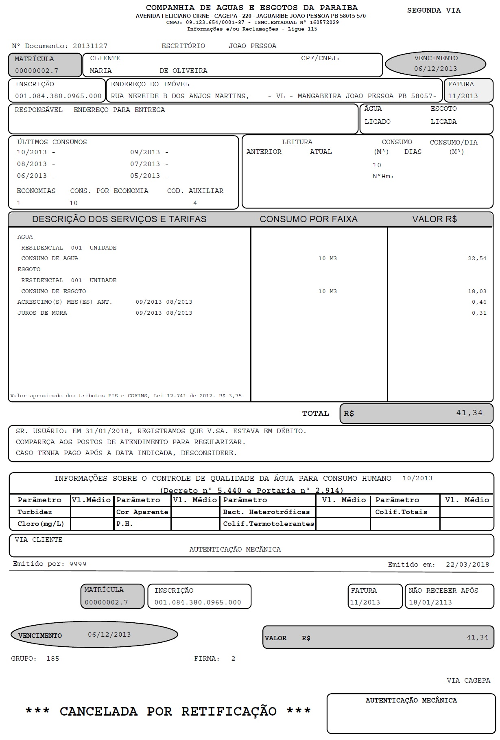

Aba Histórico do Faturamento CAGEPA
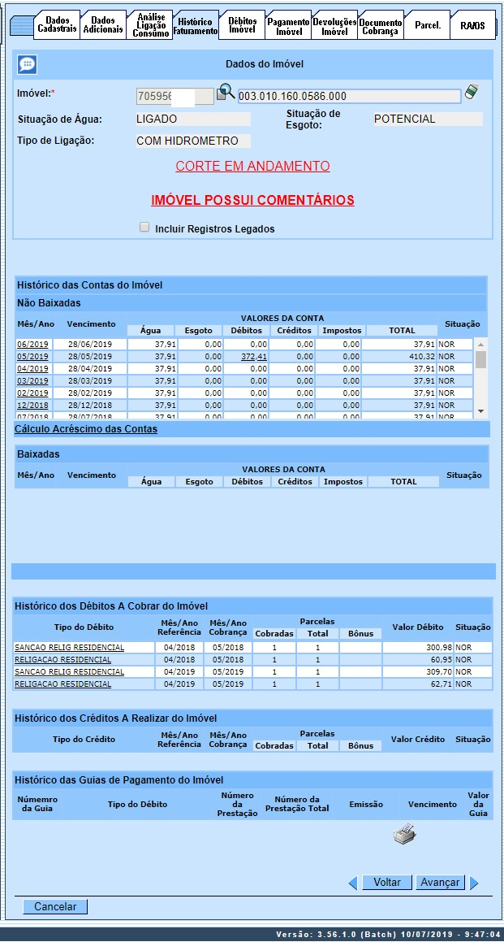
Para a CAGEPA, marcando o checkbox Incluir Registros Legados, o quadro Valores da Conta traz todas as contas do imóvel, independente dos usuários vinculados.
Além disso, na tela inicial da aba, caso haja comentário para o imóvel, a tela é visualizada com um link na mensagem IMÓVEL POSSUI COMENTÁRIOS. Clicando sobre ele, o sistema visualiza um popup apresentando os comentários registrados para o imóvel, sem que seja necessário mudar para a Aba Registros Atendimento para visualizá-los:

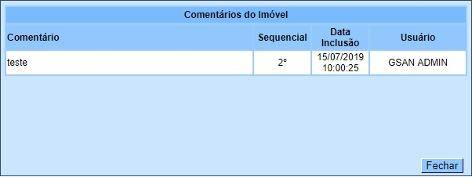

No caso de existirem para o imóvel mensagens do tipo CORTE EM ANDAMENTO, AVISO DE CORTE ENTREGUE e AVISO DE CORTE EMITIDO, o sistema visualiza o link em vermelho (conforme tela incial da Aba Histórico do Faturamento - CAGEPA acima) com o tipo da mensagem descrito. Clicando sobre ele, é aberto um popup apresentando o documento de cobrança (aviso de débito ou ordem de corte) que originou a mensagem, sem que seja necessário mudar para a Aba Documentos Cobrança para visualizá-lo:

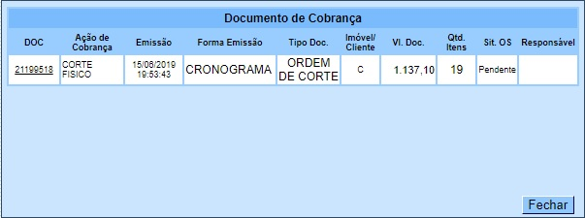

Neste caso, clicando sobre o link da coluna DOC, o sistema visualiza a tela Consultar Itens do Documento de Cobrança:

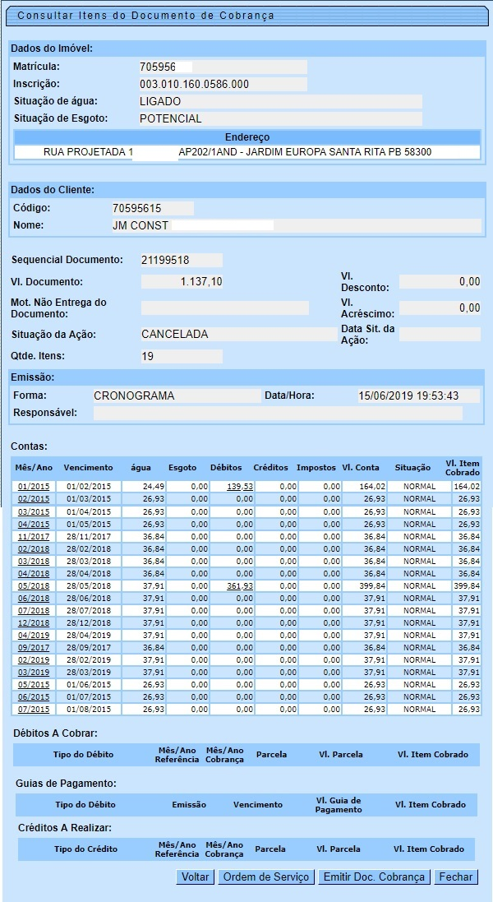

Desta vez, é possível consultar os itens do documento de cobrança que originou a mensagem de CORTE EM ANDAMENTO, AVISO DE CORTE ENTREGUE ou AVISO DE CORTE EMITIDO, com a possibilidade de imprimi-lo, clicando em .

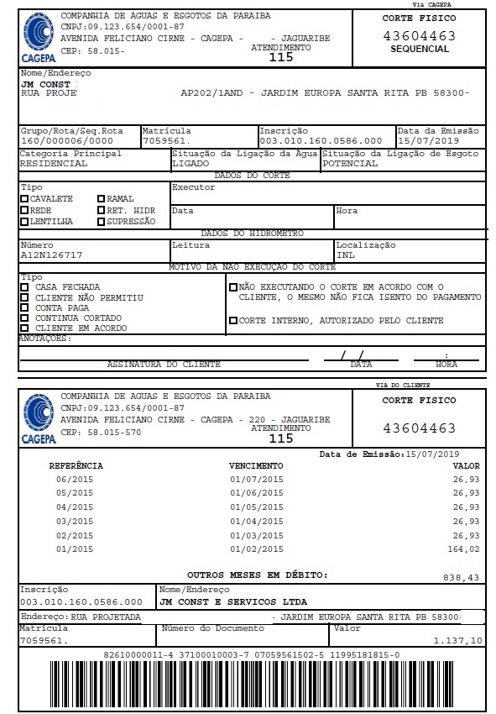

Funcionalidade dos Botões
Veja, abaixo, uma descrição da funcionalidade dos botões desta tela.
Botão | Descrição da Funcionalidade
Utilize este botão para obter informações mais detalhadas acerca da situação da ligação de água. Ele só será apresentado em determinadas situações como, por exemplo, SUPRIMIDO.
O Hint na linha de Dados do Imóvel exibe dados do imóvel, e o hint ao lado da Situação de Água somente será exibido quando o imóvel estiver na situação de cortado, contendo os dados do corte.
 | Utilize este botão para voltar para a aba anterior.
 | Utilize este botão para avançar para a próxima aba.
 | Utilize este botão para fechar esta funcionalidade e voltar para a tela inicial do sistema.
 | Utilize este botão para gerar o Relatório de Histórico de Faturamento do Imóvel.

Referências
Pesquisar Imóvel
Consultar Imóvel
Manter Imóvel

Termos Principais
Imóvel

Vídeos
Histórico do Faturamento
Clique aqui para retornar ao Menu Principal do GSAN.

